Федеральное государственное бюджетное образовательное учреждение высшего образования

«Красноярский государственный медицинский университет имени профессора В.Ф.Войно-Ясенецкого»

Министерства здравоохранения Российской Федерации

**Кафедра перинатологии, акушерства и гинекологии лечебного факультета**

Заведующий кафедрой: ДМН, Профессор Цхай В.Б.

РЕФЕРАТ

на тему: «Истмико-цервикальная недостаточность»

Выполнила: Клинический ординатор кафедры перинатологии акушерства и гинекологии Тарасова К.О

Проверил: Ассистент Коновалов В.Н

Красноярск 2020

**Оглавление**

1. Актуальность темы

2. Определение, классификация

3. Этиология и патогенез

4. Факторы риска

5. Клиническая картина и диагностика

6. Хирургическое лечение

7. Ортопедическое лечение ИЦН

8. Профилактика

9. Заключение

10. Список использованной литературы

**1.Актуальность темы**

Важным показателем репродуктивного здоровья населения является невынашивание беременности, которое не имеет тенденции к снижению во всём мире. По данным анализа невынашиванием заканчивается каждая десятая беременность, как результат высокой распространённости абортов, ИППП, эндокринной патологи и т. д.

Среди множества причин, которые приводят к преждевременному прерыванию беременности во П-Ш триместрах, особенную роль играет истмико-цервикальная недостаточность. Проблема несостоятельности шейки матки при беременности известна с 19-го века как причина 15-40 % поздних самопроизвольных абортов и до 30 % ПР. Но, диагноз «истмико- цервикальная недостаточность» далеко не всегда подтверждается при дальнейшем обследовании после беременности.

Данные литературы остаются спорными, целый ряд вопросов остаётся открытым, а диагноз «истмико-цервикальная недостаточность» является диагнозом исключения, или же выставляется ретроспективно и требует тщательного анализа при последующих беременностях.

В то же время именно своевременная диагностика и эффективное

лечение ИЦН в большинстве случаев позволяет предупредить невынашивание беременности и родить доношенного и здорового ребёнка.

**2.0пределение, классификация**

Истмико-цервикальная недостаточность (ИЦН) характеризуетя урокочением длины шейки матки менее 25 мм и/или дилатацией цервикального канала более 10 мм (на всём протяжении) ранее 37 недель беременности без клинической картины преждевременных родов.

ИЦН - недостаточность перешейка и шейки матки, приводящая к самопроизвольному выкидышу после 12-13 недель беременности, так как при этом плодное яйцо лишается необходимой опоры в нижнем сегменте матки.

ИЦН наблюдается у 15,0-42,7 % женщин, страдающих невынашиванием беременности.

Истмико-цервикальная недостаточность является основной (до 40% случаев) причиной невынашивания беременности во II триместре. Под ИЦН подразумевают недостаточность циркулярной мускулатуры области внутреннего зева. ИЦН вызывается структурными и функциональными изменениями истмического отдела (перешейка) матки.

Шейка матки образована в основном волокнистой соединительной тканью, гладкомышечная же ткань составляет чуть более 15% массы шейки матки. На верхней границе гистологического внутреннего зева количество волокнистой соединительной ткани уменьшается, а количество мышечных

волокон, выполняющих роль своеобразного сфинктера, возрастает до 30%.

ь

Среди многочисленных причин невынашивания беременности часто

встречается истмико-цервикальная недостаточность, при которой несостоятельность шейки и истмического отдела лишает плодное яйцо необходимой опоры в нижнем отделе матки. Во время беременности истмико-цервикальная недостаточность проявляется размягчением, укорочением шейки матки, зиянием цервикального канала и внутреннего зева. При увеличении внутриматочного давления плодные оболочки выпячиваются в расширенный цервикальный канал, инфицируются и

вскрываются. Прерывание беременности при истмико-цервикальной

недостаточности происходит после 12-13-й недели беременности и протекает с быстрым изгнанием плодного яйца и незначительными болевыми ощущениями.

Классификация истмико-цервикальной недостаточности:

1. Анатомическая (органическая, посттравматическая, вторичная) ИЦН;

2. Функциональная ИЦН.

**3. Этиология и патогенез**

Истмико-цервикальная недостаточность возникает из-за функционального или структурного дефекта шейки матки вследствие различных этиологических факторов. Истинная ИЦН сопровождает 1% беременностей, у женщин с повторяющимися поздними выкидышами - 20%.

Ключевой фактор формирования ИЦН - дефект синтеза коллагена, обеспечивающего до 85% веса ткани шейки матки. Исследования цервикального коллагена у небеременных с раннее выявленной истмико- цервикальной недостаточностью обнаружили сниженную концентрацию гидроксипринолина в сравнении с женщинами с нормальным строением шейки матки. Причины возникновения указанного нарушения пока не установлены.

Не менее 80% ИЦН ассоциированы с интраамниальной инфекцией, поскольку барьерная функция цервикальной слизи при расширении и укорочении шейки матки нарушается. Кроме того, инфекционно­ воспалительный процесс в полости матки сам может выступать патогенетическим фактором истмико-цервикальной недостаточности.

Согласно вышепредставленной классификации можно выделить следующие причины по каждой форме ИЦН:

1. Органическая истмико-цервикальная недостаточность:

травматические повреждения цервикального канала и внутреннего зева во время искусственных абортов, реже - при патологических

родах (наложении акушерских щипцов, плодоразрушающих операциях, ручном отделении плаценты, родах крупным плодом), плохо ушитых разрывах шейки матки.

2. Функциональная истмико-цервикальная недостаточност: отсутствие повреждений перешейка и шейки матки, инфантилизм, гипоплазия, пороки развития матки, дефицит половых гормонов, гиперандрогения, гормональной недостаточностью (отсутствие

«прогестеронового блока»). В результате чего нарушается соотношение между мышечной и соединительной тканью, с избытком мышечной. Также возможна активация а- адренорецепторов (что ведет к сокращению миометрия и расширению перешейка), которая усиливается при гиперэстрогении.

Патогенез функциональной ИЦН сложен и недостаточно изучен. Считают, что функциональная истмико-цервикальная недостаточность является следствием нарушения соотношения между мышечной и соединительной тканями шейки матки, а также результатом изменений реакции ее структурных элементов на нейрогуморальные раздражители. При гистологическом исследовании ткани шейки матки у женщин с функциональной обнаруживают увеличение количества мышечной ткани до 50 *%* (в норме мышечная ткань составляет не более 15 *%* массы шейки матки), что ведет к раннему размягчению шейки матки при беременности и развитию ее недостаточности. Функциональная ИЦН наблюдается при гипофункции яичников, примерно у 1/3 больных гиперандрогенией. Очень часто встречается врожденная ИЦН у женщин с гипоплазией матки, генитальным инфантилизмом, пороками развития матки.

В развитии функциональной ИЦН определенную роль играют а- и b андренорецепторы. Активация а адренорецепторов ведет к сокращению мышцы матки и расширению перешейка, а активация b адренорецепторов

оказывает обратное действие. Чувствительность а адренорецепторов

усиливается при гиперэстрогении, а b адренорецепторов - при повышении уровня прогестерона. Раздражение а адренорецепторов и торможение

b адренорецепторов приводят к развитию функциональной.

Иннервация матки различна: дно и тело матки имеют преимущественно симпатическую иннервацию (адренорецепторы), в то время как перешеек и шейка матки - преимущественно парасимпатическую (холинорецепторы). В связи с этим при повышении тонуса тела матки происходит снижение тонуса шейки матки и ее перешейка. Прерывание беременности как при органической, так и при функциональной ИЦН, вероятно, обусловлено несколькими механизмами.

Механизм самопроизвольного прерывания беременности при органической и функциональной ИЦН состоит в том, что в связи с укорочением и размягчением шейки матки, зиянием внутреннего зева и канала шейки матки плодное яйцо лишается физиологической опоры в нижнем сегменте матки. При увеличении внутриматочного давления по мере развития беременности плодные оболочки выпячиваются в расширенный канал шейки матки, инфицируются и вскрываются, после чего происходит изгнание плодного яйца из полости матки.

• Постепенное укорочение влагалищной части шейки матки и зияние цервикального канала способствуют восходящему распространению влагалищной флоры на плодные оболочки, что приводит к их инфицированию и нарушению пластических свойств.

• Плодное яйцо, не имеющее физиологической опоры в виде состоятельного внутреннего зева, опускается в каудальном направлении.

. • По мере прогрессирования патологической ситуации плодные оболочки выпячиваются в расширенный канал шейки матки и вскрываются. В дальнейшем к этому присоединяется сократительная активность

миометрия, что приводит к изгнанию плодного яйца.

**4.Факторы риска**

Факторы риска ИЦН многочислены и разнообразны, некоторые из них были приведены выше. Оценка факторов риска обязательна у женщин, уже имевших потери беременности во II триместре и/или ранние ПР - причём как у планирующих зачатие, так и у беременных. При этом управляемые факторы риска подлежат обязательной коррекции, начиная с прегравидарного этапа и ранних сроков наступившей беременности.

1. Функциональные нарушения: гиперандрогенизм - у каждой третьей пациентки с ИЦН, в т.ч с андрогенитальным синдромом, синдромом поликистозных яичников; недостаточность прогестерона - в т.ч недостаточность лютеиновой фазы циклы; генитальный инфантилизм;

2. Анатомические факторы: врожденные пороки развития матки - двурогая, седловидная, наличие внутриматочной перегородки; индивидуальные анатомические особенности - относительный фактор, многие женщины с врожденным укорочением шейки матки рожают в срок; приобретенные деформации;

3. Особенности настоящей беременности: многоплодие, многоводие;

4. Генетические и врожденные дефекты: наследственность; дисплазия соединительной ткани - синдромы Эллерса-Данло, Марфана; полиморфизм ряда генов, ответственных за метаблизм соединительной ткани и выработку медиаторов воспаления, могут быть ассоциированы с ИЦН;

5. Экстрагенитальные заболевания: избыточная масса тела и

„ ожирения; железодефицитная анемия; коллагенозы и системные васкулиты;

6. Особенности акушерско-гинекологического анамнеза: поздний самопроизвольный выкидыш (особенно при быстром и малоболезненном клиническом течении); преждевременные роды;

ПРПО (ранее 32 недель) при предыдущей беременности; уорочение

шейки матки менее 25 мм до 27 недель предшествующей беременности; два и более вмешательства с расширением цервикального канала; механическое расширение шейки матки (дилятация и кюретаж, гистероскопия) - наиболее частая причина у женщин, не имевших укорочения шейки матки во время предыдущей беременности;

7. Инфекционно-воспалительные и дисбиотические состояния: дисбиоз половых путей (бактериальный вагиноз); воспалительные заболевания мочевых путей; хронический эндометрит.

**5. Клиническая картина и диагностика**

Клинико-диагностические критерии, субъективные симптомы истмико- цервикальной недостаточности вне беременности и в первом триместре отсутствуют.

В настоящее время специфического теста для диагностики ИЦН вне беременности не существует. Часть диагнозов ИЦН основана на исключении других причин преждевременных родов или анамнестических данных наличия потерь беременности во **II** триместре.

Косвенно на последующее развитие ИЦН могут указывать состояния,

сопровождающиеся потерей ткани шейки матки - ампутация, высокая конизация шейки матки, когда общая длина ШМ не превышает 2,0 см. В подобных случаях рассматривается вопрос о целесообразности проведения лапароскопического серкляжа вне беременности.

Клиническая картина во время беременности выявляется после 12-13 недель беременности: происходит самопроизвольный выкидыш, возможно привычное невынашивание беременности.

- Ощущение давления, распирания, колющие боли во влагалище ("простреливающая боль").

- Дискомфорт внизу живота и в пояснице.

- Слизистые выделения из влагалища, могут быть с прожилками крови.

В подавляющем большинстве случаев ИЦН может протекать бессимптомно, что и обуславливает необходимость тщательного УЗИ контроля шейки матки во время беременности.

Осмотр шейки матки в зеркалах используется для получения дополнительной информации об анатомии ШМ, состоянии наружного зева, характере выделений из цервикального канала и влагалища, забора материала для проведения микробиологического исследования, ПЦР диагностики, микроскопии вагинального отделяемого, при подозрении на ПРПО - проведения теста на элементы околоплодных вод.

Скрининговая диагностика ИЦН (цервикометрия) проводится во время скринигового УЗ-исследования во втором триместре:

- В 16 нед беременности - п.ри одноплодной беременности;

- В 18-21 нед беременности - при многоплодной беременности.

Некоторые профессиональные сообщества считают, что скрининговая цервикометрия не может быть рутинно рекомендована всем женщинам без истории преждевременных родов, однако может применяться в отдельных клинических ситуациях.

- Рутинный трансвагинальный скрининг в обязательном порядке

следует проводить у женщин с одноплодной беременностью и предшествующими спонтанными ПР.

- У пациенток группы риска ИЦН целесообразно неоднократное (через 1 - 2 недели) трансвагинальное УЗИ в период от 15 - 16 до 24 недель.

- Рутинный трансвагинальный скрининг не рекомендован женщинам с цервикальным серкляжем, ПРПО, многоплодной беременностью и предлежанием плаценты.

Продолжительность исследования должна составлять 3 - 5 минут.

Необходимо выполнить несколько измерений (минимум три) за 5-минутный

период; в качестве окончательного результата выбирают наименьшее значение.

При наличии тянущих болей внизу живота, кровянистых выделениях и тд диагноз ИЦН неправомерен, диагностируется угроза прерывания беременности и проводится соответсвующее лечение.

При подозрении на ИЦН врач акушер-гинеколог проводит осмотр шейки матки в зеркалах, влагалищное исследование с оценкой структурных изменений (длина, констистенция, проходимость цервикального канала шейки матки). На основании осмотра выносится заключение о наличии или же отсутствиие ИЦН. Ультразвуковая цервикометрия при этом может проводиться только как вспомогательный метод для оценки дальнейшей динамики процесса.

Нормальная УЗ-картина шейки матки: •.

> Длина 30 мм и более;

> Внутренний зев закрыт;

> Допускается расширение внутреннего зева до 9 мм;

> Форма внутреннего зева имеет минимальное прогностическое значение.

Тактика акушера-гинеколога в зависимости от длины цервикального канала

по данным цервикометрии:

- При длине шейки матки 40 мм и более дальнейшее наблюдение не требуется;

- При длине цервикального канала 30-39 мм - повторная цервикометрия через 7-10 дней, при отсутствии отрицательной динамики дальнейшее наблюдение не требуется;

- При длине цервикального канала - 25-29 мм - осмотр шейки матки в

. зеркалах и влагалищное исследование на амбулаторном этапе, для определения тактики ведения (наблюдение или ортопедическое лечение, возможно на амбулаторном этапе);

- При длине цервикального канала 24 мм и менее - госпитализация в

экстренном порядке и решение вопроса о хирургическом или ортопедическом лечении.

При наличии клиники угрожающих ПР проведение УЗ-цервикометрии не рекомендовано, при выраженной клинике - противопоказано.

Развитие ИЦН происходит до 20 (максимально) до 24 недель беременности. Проведение цервикометрии в более поздние сроки не оправдано, так как проведение данного исследования в скрининговом режиме (всем беременным) приводит к гипердиагностике и неоправданному лечению, в том числе хирургическому.

Критерии постановки диагноза:

- Бессимптомное укорочение длины сомкнутых стенок цервикального канала менее 25 мм.

- Дилатация цервикального канала более -10 мм на всем протяжении.

**6. Хирургическое лечение истмико-цервикалыюй недостаточности**

Показания к хирургическому лечению:

- Привычное невынашивания, при диагностированной ИЦН при предыдущей беремнности;

Прогрессирующее нарушение функции шейки матки: изменение ее консистенции (размягчение) и укорочение, постепенное увеличение зияния наружного зева и расширение всего канала шейки матки с раскрытием внутреннего зева.

Противопоказания к хирургическому лечению:

- Воспалительные заболевания полового тракта;

- Повышение тонуса матки, любые проявления угрозы прерывания беременности, до полного купирования симптомов; Кровотечение во время беременности;

- Предлежание плаценты;

- Многоплодная беременность;

- Осложнения беременности;

- Экстрагенитальная патология, при которой вынашивание беременности противопоказано.

Условия для проведения операции:

1. Срок беременности 11-27 нед беременности ( оптимальный срок 13- 17 недель);

2. Целый плодный пузырь и отсутствие пролабирования во влагалище;

3. Длина шейки матки более 1 см;

4. Отсутствие схваток.

До и во время операции с целью предупреждения повышения возбудимости матки назначают: сульфат магния, спазмолитики, седативные препараты, В-адреномиметики.

Чаще всего выполняются следующие виды операций:

Метод Макдональда. Шов накладывают так близко, как это технически возможно, на стыке ШМ с влагалищем, без рассечения тканей.

Метод А.И. Любимовой -Н.М. Мамедалиевой. Шов накладывают на границе перехода слизистой оболочки переднего свода влагалища в экзоцервикс. Отступив на 0,5 см вправо от средней линии, ШМ прокалывают иглой с синтетической нитью через всю толщу, проводя выкол в задней части свода влагалища. Вторым стежком прокалывают слизистую оболочку и часть толщи ШМ, делая вкол на 0,5 см левее средней линии. Вторую синтетическую нить размещают симметрично: в правую латеральную часть ШМ через всю толщу, затем в передней части свода влагалища на 0,5 см

левее средней линии.

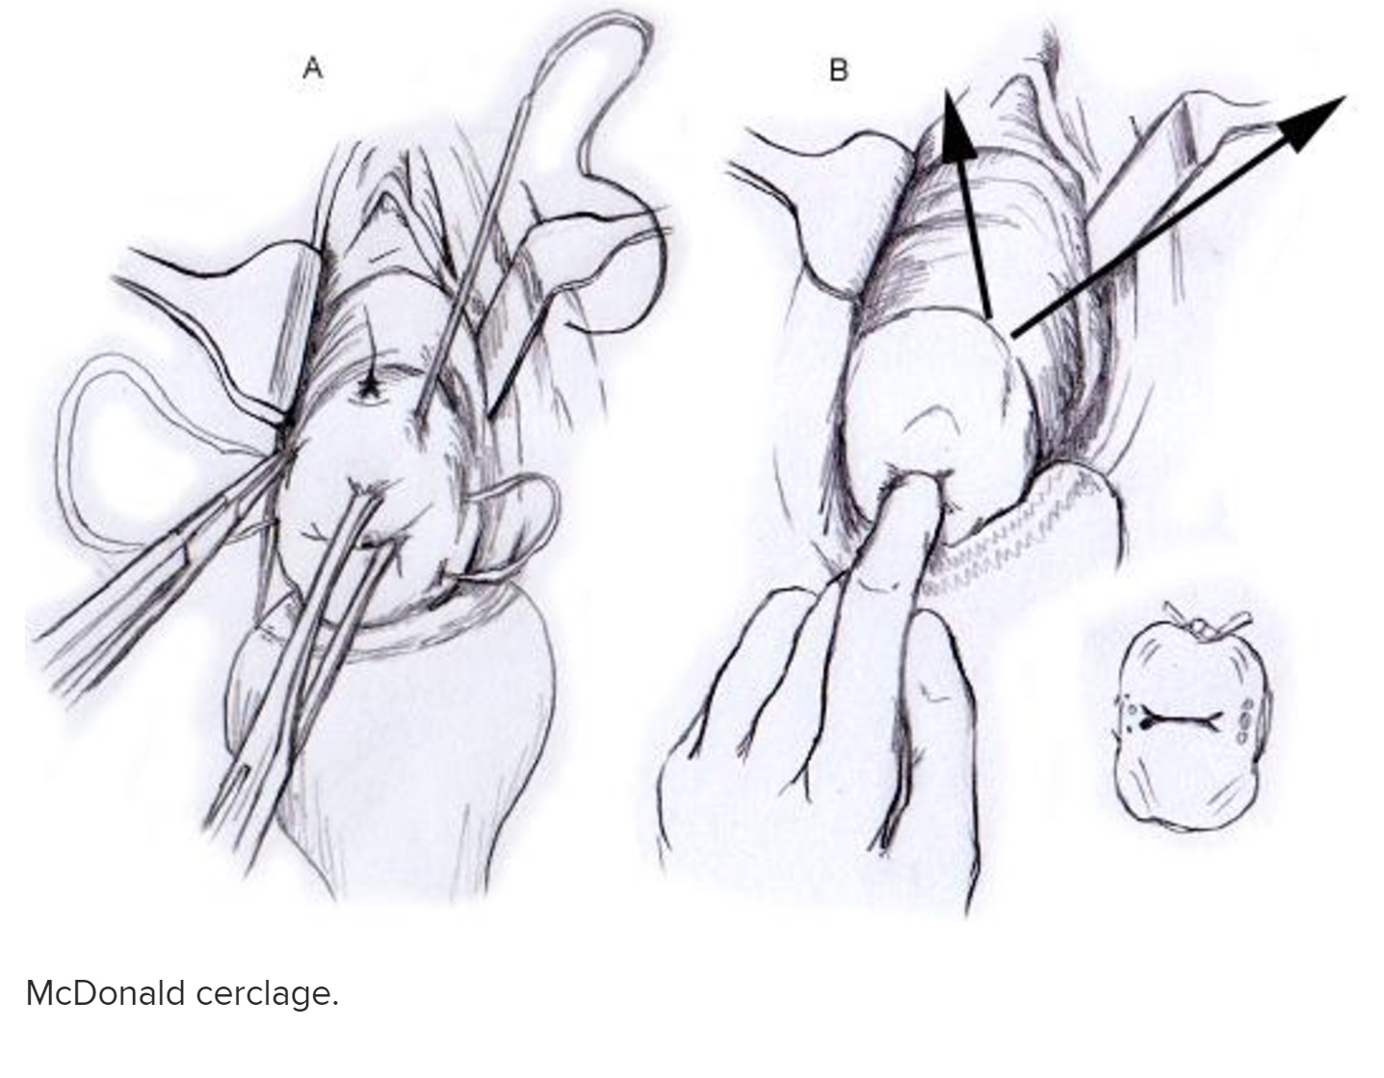

Метод Широдкара. Подслизистый шов накладывают выше перехода ШМ в своды влагалища после отслаивания мочевого пузыря и прямой кишки; это позволяет разместить шовный материал ближе к внутреннему зеву ШМ, чем при использовании других методов. Шов дозированно стягивают спереди и сзади, затем закрывают разрезы слизистой оболочки. Ввиду высокой травматичности (потребность в адекватной анестезии, значимый риск кровотечения из операционной раны, развития гематом, травмирования мочевого пузыря) метод Широдкара используется крайне редко.

После проведения хирургической коррекции осмотр шейки матки с помощью влагалищных зеркал и антисептическую обработку проводят каждые 2 недели.

Осложнения: Самопроизвольное прерывания беременности; Кровотечение; Разрыв амниотических оболочек; хориоамнионит; образование пролежней, а в дальнейшем свищей; поперечные или круговые отрывы шейки матки; прорезывания тканей чаще по задней губе шейки матки.

* Снятие швов с шейки матки производится в 38 нед беременности амбулаторно. После снятия швов на шейке матки определяется плотное

фиброзное кольцо.

**7. Ортопедическое лечение истмико-цервикальной недостаточности**

Для ортопедического лечения ИЦН используются акушерские

разгрузочные пессарии (АРП).

Показания для их применения следующие: функцональная ИЦН, изолированное размягчение и укорочение шейки матки(внутренний зев закрыт), подозрение на ИЦН, срок беременности 22-28 нед беременности.

Для ортопедического лечения используются пессарии доктора Арабин, принцип подбора основывается на клинической ситуации (триместр, одно- или многоплодная беременность, была конизация шейки матки или нет, первые или последующие роды).

Каждые 2-3 недели влагалище и пессарий обрабатывают для профилактики инфекции: водным раствором хлоргексидина или раствором фурацилина.

**8. Профилактика**

Первичная профилактика ИЦН включает следующие этапы.

Предотвращение абортов путем своевременного назначения эффективной контрацепции, в случае необходимости - приоритет медикаментозного опорожнения матки над хирургическим вмешательством.

- Активное приглашение пациентки на обследование в сроки скрининговых обследований и профосмотров акушером-гинекологом для своевременной диагностики и лечения заболеваний ШМ.

- Приоритет щадящих и органосохраняющих подходов при выборе лечения заболеваний ШМ.

- Выявление управляемых факторов риска ИЦН и их коррекция на прегравидарном этапе (нормализация массы тела, лечение инфекций, передаваемых половым путем, коррекция гормональных нарушений).

* - Выполнение УЗИ при беременности строго в регламентированные сроки с выполнением рутинной цервикометрии.

- Бережное ведение родов, своевременное ушивание разрывов ШМ.

- Хирургическая коррекция врожденных пороков развития ШМ и матки.

Вторичная профилактика ИЦН - влияние на управляемые факторы риска ,которые необходимо корригировать уже на этапе прегравидарной

подготовки.

**9. Заключение**

Истмико-цервикальная недостаточность является самостоятельным и значимым фактором риска невынашивания беременности. ИЦН может быть врожденной или приобретенной. Диагноз ИЦН ставится либо на основе истории протекания предыдущей беременности, либо на основаниии исследований, проовдимых на фоне беременности (трансвагинальное УЗИ для выяснения длины шейки матки).

1. К группе факторов риска развития ИЦН необходимо относить хронические инфекционно-воспалительные заболевания, наличие хронического эндоцервицита и деформации матки, связанных с ее разрывами в родах, или деформации цервикального канала при различных внутриматочных вмешательствах в анамнезе с расширением цервикального канала.

2. При наличии факторов риска преждевременного прерывания беременности, начиная с 16 нед гестации, у беременных должна проводиться оценка состояния шейки матки с помощью трансвагинальной эхографии и по показаниям — мануальным методом.

3. При выявлении ИЦН в сроке до 22 нед гестации показана ее коррекция путем хирургического серкляжа, после 22 нед — использование акушерского пессария.

4. Эффективность своевременной диагностики ИЦН и ее адекватной

коррекции составляет 94%.

**Список использованной литературы**

1. Акушерство: учебник / Айламазян Э. К. и др. - 9-е изд., перераб. и доп. - М. : ГЭОТАР-Медиа, 2015.

2. Невынашивание беременности: руководство / Подзолкова Н.М., Скворцова М.Ю., Шевелева Т.В. - М. : ГЭОТАР-Медиа.

4. Клинические протоколы (акушерство)/А.А.Шмидт, Т.К.Тихонова, Д.И.Гайворовский [и др.] - 3-е изд., доп. - Санкт-Петербург: СпецЛит, 2018.

5. Истмико-цервикальная недостаточность: клинические рекомендации (протокол лечения) (утверждены Министерством здравоохранения Российской Федерации)